Conferencia de Plenipotenciarios (PP-14)  Busán, 20 de octubre - 7 de noviembre de 2014 | 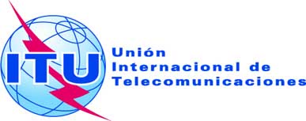
SESIÓN PLENARIA | Documento 66-S
 | 11 de agosto de 2014
 | Original: inglés
Nota del Secretario General
CANDIDATURA AL CARGO DE MIEMBRO DE LA JUNTA
DEL REGLAMENTO DE RADIOCOMUNICACIONES
En relación con la información publicada en el Documento 3, tengo el honor de transmitir a la Conferencia, en anexo al presente documento, la candidatura del:
Sr. Meiditomo SUTYARJOKO (República de Indonesia)
al cargo de miembro de la Junta del Reglamento de Radiocomunicaciones.

Dr. Hamadoun I. TOURÉ
Secretario General

Anexos: 1

MISIÓN PERMANENTE
DE LA REPÚBLICA DE INDONESIA
ANTE LAS NACIONES UNIDAS, OMC Y OTRAS ORGANIZACIONES INTERNACIONALES
EN GINEBRA

Ref.: 778/ADM/2014

La Misión Permanente de la República de Indonesia ante las Naciones Unidas, la OMC y otras organizaciones internacionales en Ginebra saluda a la Secretaría de la Unión Internacional de Telecomunicaciones (UIT) y tiene el honor de transmitir la decisión del Gobierno de la República de Indonesia de presentar la candidatura del Sr. Meiditomo SUTYARJOKO al cargo de miembro de la Junta del Reglamento de Radiocomunicaciones (RRB) de la Unión Internacional de Telecomunicaciones, en representación de la Región E para el periodo 2014-2018, para las elecciones que se celebrarán en la Conferencia de Plenipotenciarios de 2014 en Busán (República de Corea), del 20 de octubre al 7 de noviembre de 2014.
Se adjunta a la presente el currículum vítae del Sr. Meiditomo SUTYARJOKO.
La Misión Permanente de la República de Indonesia ante las Naciones Unidas, la OMC y otras organizaciones internacionales en Ginebra aprovecha la oportunidad para reiterar a la Secretaría de la Unión Internacional de Telecomunicaciones su más distinguida consideración.

En Ginebra, a 3 de agosto de 2014

Secretaría de la Unión Internacional de Telecomunicaciones
Ginebra

CURRÍCULUM VÍTAE |  | 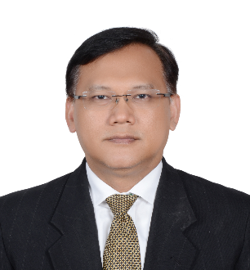  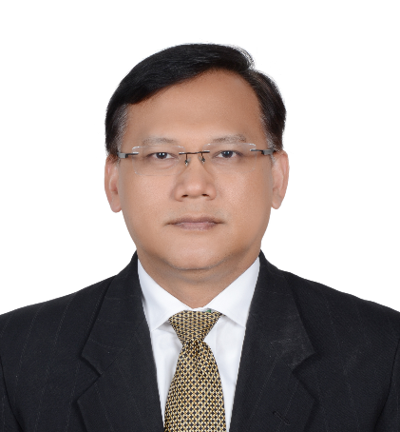
Información
Personal
Nombre | Meiditomo Sutyarjoko (Meidi)
Fecha de nacimiento | 28 de mayo de 1964
Nacionalidad | Indonesia
Familia | Una hija y un hijo

Cargos |  | 1. Vicepresidente Principal, Ingeniería y operaciones  PT. Broadband Broadcast Satellite, Indonesia  2. Presidente y Director  PT. Sarana Mukti Adijaya  3. Asesor del Ministerio de Tecnología de la Información y las Comunicaciones (MCIT), Indonesia  4. Miembro de la Sociedad de las Telecomunicaciones de Indonesia, MASTEL  5. Miembro de la Sociedad de Proveedores de Internet de Indonesia, APJII  6. Miembro de la Asociación de Operadores de Satélite de Indonesia, ASSI

Educación y formación
1988 |  | Grado en Ingeniería Técnica, Institut Teknologi Bandung, Indonesia
1991 |  | Teoría y diseño avanzado de antenas 1, Hughes Space & Comm, El Segundo, California, EE.UU.
1992 |  | Teoría y diseño avanzado de antenas 2, Hughes Space & Comm, El Segundo, California, EE.UU.
1993 |  | Teoría y diseño avanzado de antenas 3, Hughes Space & Comm, El Segundo, California, EE.UU.
1994 |  | Máster en Ingeniería Eléctrica, University of Southern California, California, EE.UU.
2010 |  | Doctorado en Gestión Estratégica, Universidad de Indonesia, Indonesia

Experiencia
profesional
1989 |  | Ingeniero de Sistemas por Satélite, Hughes Space & Communication, El Segundo, California, EE.UU.
1997 |  | Vicepresidente Adjunto de la División de Austronáutica, Industri Pesawat Terbang Nusantara, Indonesia
1998 |  | Director técnico, Asia Cellular Satellite, Indonesia
2007 |  | Director de Operaciones, Inmarsat Indonesia
2008 |  | Director técnico, S2M Group, Dubái, Emiratos Árabes Unidos
2011 |  | Vicepresidente principal, Ingeniería y Operaciones, PT. Broadband Broadcast Satellite, Indonesia

Experiencia en materia de reglamentación
2003 |  | Presidente, Reunión de examen de operadores de la Banda L, Singapur
2004 |  | Jefe de Delegación, Reunión de examen de operadores de la Banda L, Dubái, Emiratos Árabes Unidos
2004 |  | Jefe de Delegación Adjunto, Reunión multilateral, Dubái, Emiratos Árabes Unidos
2006 |  | Jefe de Delegación, Reunión de examen de operadores de la Banda L, Nordwijk, Países Bajos
2006 |  | Miembro de la Delegación de Indonesia, Conferencia de Plenipotenciarios, Antalya, Turquía
2007 |  | Jefe de Delegación Reunión de examen de operadores de la Banda L, Tokio, Japón
2008 |  | ITU2000 y armonización del espectro satelital de la Banda S en Oriente Medio (S2M)
2008 |  | Asesor de Asia Cellular Satellite (ACeS), Reunión de examen de operadores de la Banda L, Ginebra
2013 |  | Asesor del Ministerio de Tecnología de la Información y las Comunicaciones sobre coordinación entre satélites y bandas planificadas

Publicaciones
1. |  | Application Type and User Experience as Driver to Multi Technology Acceptance Model: An Empirical Study for Mobile Internet in Indonesia, enero de 2010, Las Vegas, International Academy of Management and Business (IAMB).
2. |  | Satellite to Earth Link Impairment Analysis in Mobile Television Broadcasting, Boletín de la IEEE, coautor junto con el Dr. Alireza, presentado entre el 15 y el 18 de mayo de 2009 en Barcelona, España.
3. |  | S2M System Sharing Study with IMT-2000 under The Same Geographical Area, diciembre de 2008.
4. |  | S2M and IMT-2000 Spectrum Harmonization Proposal for Middle East and North Africa Countries, diciembre de 2008.
5. |  | S2M Mobile Television Technology, presentado en la Conferencia de usuarios de Space System Loral (SSL), Palo Alto, EE.UU., octubre de 2008.
6. |  | S2M System Update: Mobile TV Standards, agosto de 2008.
7. |  | Study on FCC and ITU ruling on ATC (MSS) and BAS/Hybrid System (BSS) Concepts: Regulatory Point of View and Applicability to S2M System, agosto de 2008.
8. |  | Resource Reconfigurability and IT Role in New Product Development: Cases for Technology Company in Jakarta - Batam – Singapore, Organization Theory, Ph.D. Management Research Series, University of Indonesia, 2005.
9. |  | Performance Impact of Technological Assets and Reconfiguration Capabilities: Replica Research for the Case of Manufacturing Firm in Jakarta – Batam - Singapore, Ph.D. Management Research Series, Universitas Indonesia, 2005.
10. |  | Asia Cellular Satellite (ACeS) Technology, APSCC, abril de 2006.
11. |  | Asia Cellular Satellite (ACeS) GMPCS Applications, presentación en la Conferencia de usuarios de satélites de Lockheed Martin Commercial Space System (LMCSS), 2005.

Patentes
1. |  | The Process of Spectrum Diversity of Satellite Link Using Single Antenna and Router, octubre de 2011 (patente internacional y en EE.UU, ABS, coautor junto con Thomas Kyo Choi).
2. |  | Diversas modificaciones de la norma sobre TV móvil de la radiodifusión multimedios móvil de China, octubre – diciembre de 2009 (presentadas por S2M).

______________

